Лабораторная работа 6

«Циклические вычислительные процессы с управлением по функции»

**Цель**: создать блок схему и написать программу, которая решает задачи с управлением по функции.

**Используемое оборудование:** ПК, PascalABCNet

**Задача №2**

**Постановка задачи:**

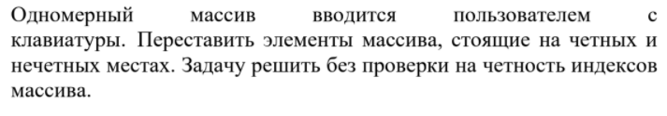

**Блок схема:**

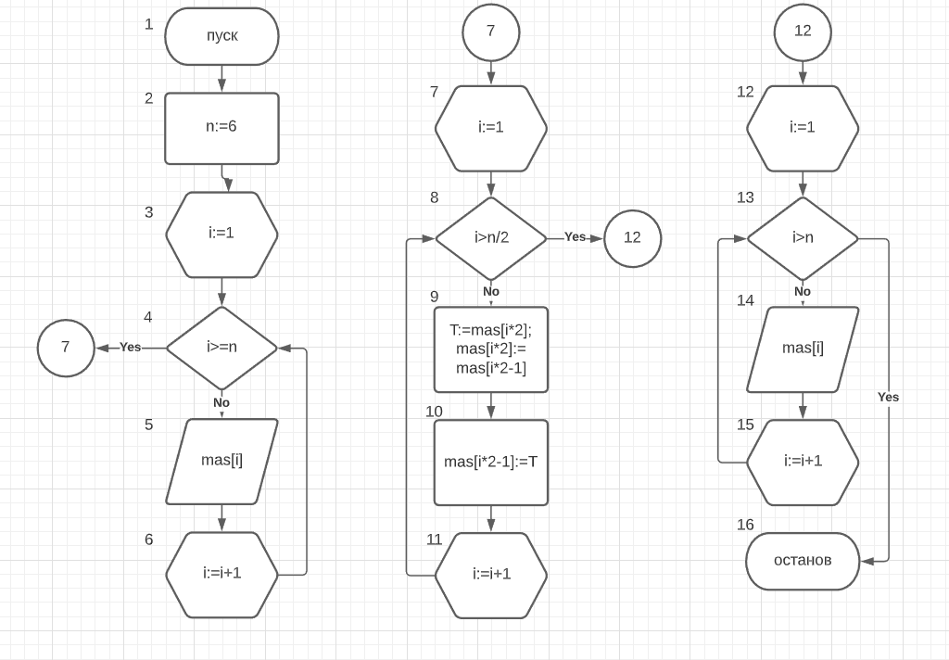

**Программный код**

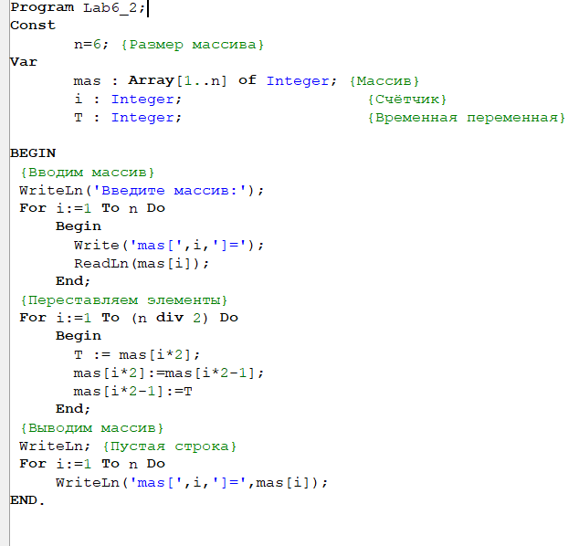

**Задача 3**

**Постановка задачи**

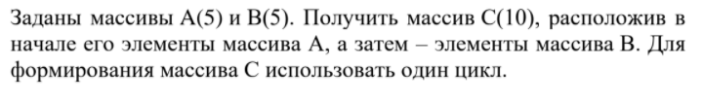

**Блок схема**

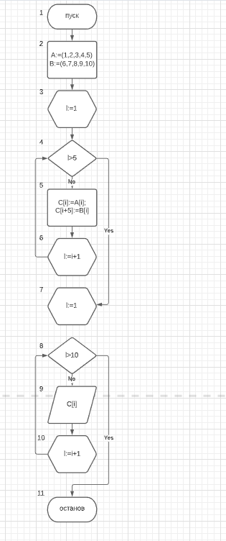

**Программный код**

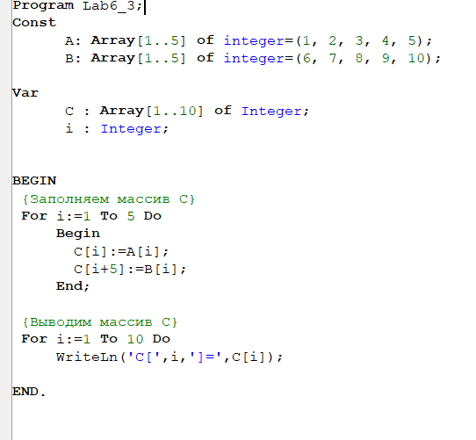

**Вывод**

В рамках данной работы была составлена блок схема и написана программа, которые решают поставленную задачу.